C.U. 1 – Inicio de Sesión

Propósito
- Permitir que los distintos usuarios autorizados (oficiales de tránsito, operadores de corralón, supervisores, personal de CESAC, etc.) accedan al sistema de infracciones.
- Garantizar el control de acceso y la trazabilidad de las acciones realizadas dentro de la plataforma.
- Asociar la sesión activa con el rol y los permisos que le corresponden al usuario.

Actores
- Actor principal:
  - Usuario autenticado del sistema
    - Oficial de Tránsito
    - Operador de Corralón
    - Supervisor de Sector
    - Operador de Grúa
    - Personal de CESAC / Atención Ciudadana
    - Personal de INFOCDMX u otras áreas autorizadas

Precondiciones
- Debe existir un usuario registrado en el sistema con credenciales vigentes.
- El usuario debe contar con un rol asignado (oficial, operador, supervisor, etc.).
- Debe existir conectividad con el servidor de autenticación (en el portal web y, en la app móvil, al menos para el primer inicio de sesión).
- No debe superar el número máximo de intentos fallidos configurado para su cuenta.

Postcondiciones
- La sesión del usuario quedará iniciada en el sistema.
- El sistema tendrá cargado el perfil, rol y permisos asociados al usuario autenticado.
- Se registrará en la bitácora un evento de acceso exitoso con fecha, hora y origen de la conexión.
- En caso de intentos fallidos, se registrarán los intentos y, si se rebasa el umbral, la cuenta quedará bloqueada para nuevos accesos hasta su desbloqueo administrativo.

Datos de entrada
- Identificador de usuario (por ejemplo: CURP, correo institucional o número de empleado).
- Contraseña.

Datos de salida
- Mensaje de confirmación de acceso o de error (credenciales incorrectas, usuario inactivo, cuenta bloqueada, etc.).
- Menú inicial y vista principal correspondiente al rol del usuario.
- Token o identificador de sesión almacenado en el cliente.

Descripción
El caso de uso describe la transacción mediante la cual un usuario autorizado introduce sus credenciales en el portal web o en la aplicación móvil del sistema de infracciones, el sistema valida la autenticidad de dichos datos frente al módulo de seguridad, registra el acceso y, en caso de ser correcto, presenta la interfaz principal correspondiente al rol del usuario para que pueda ejecutar los demás casos de uso (levantamiento de infracciones, validación, reportes, etc.).

Transacciones de la Especificación

Transacción primaria (Trayectoria principal – Inicio de Sesión exitoso)
- El actor abre la aplicación móvil o el portal web del Sistema de Infracciones de la CDMX.
- El sistema muestra la pantalla de inicio de sesión con los campos de identificador de usuario y contraseña.
- El actor captura su identificador de usuario y contraseña en el formulario de inicio de sesión.
- El actor solicita iniciar sesión seleccionando el botón «Iniciar sesión».
- El sistema valida que los campos obligatorios hayan sido capturados y cumplen con el formato requerido.
- El sistema envía las credenciales capturadas al módulo de autenticación para su validación.
- El sistema verifica que el usuario exista, que la contraseña sea correcta y que la cuenta se encuentre activa y sin bloqueos.
- El sistema registra en la bitácora el acceso exitoso, incluyendo usuario, fecha, hora y canal (web o móvil).
- El sistema carga el perfil, rol y permisos asociados al usuario autenticado.
- El sistema presenta la pantalla de inicio correspondiente al rol del usuario, concluyendo el caso de uso.
- Fin de la trayectoria

Transacciones alternativas

A1 – Credenciales incorrectas
- El actor captura su identificador de usuario y una contraseña incorrecta.
- El actor solicita iniciar sesión.
- El sistema valida que los campos obligatorios estén completos.
- El sistema envía las credenciales al módulo de autenticación.
- El sistema detecta que el identificador de usuario y/o la contraseña no coinciden con un registro válido.
- El sistema muestra un mensaje indicando que las credenciales son incorrectas y permite reintentar el inicio de sesión.
- El sistema incrementa el contador de intentos fallidos asociados al usuario.
- El caso de uso regresa al paso 3 de la transacción primaria, siempre que no se supere el número máximo de intentos (3).

A2 – Usuario bloqueado o inactivo
- El sistema detecta que el usuario existe, pero tiene estatus inactivo o bloqueado.
- El sistema muestra un mensaje indicando que la cuenta se encuentra bloqueada o inactiva y no permite continuar con el inicio de sesión.
- El sistema registra el intento de acceso a una cuenta bloqueada.
- El caso de uso termina sin sesión iniciada.

A3 – Falla de comunicación con el servicio de autenticación
- El sistema intenta comunicarse con el módulo de autenticación y ocurre una falla de conexión o tiempo de espera.
- El sistema muestra un mensaje.
- El sistema registra el incidente de indisponibilidad del servicio de autenticación.
- El caso de uso termina sin sesión iniciada.
A4 – Acceso portal web
Validación de Campos Obligatorios en Portal Web: El Usuario navega a la dirección URL del portal (ej. /login) y visualiza la pantalla de bienvenida con los campos "Correo electrónico" y "Contraseña".
- El Actor ingresa al portal web del Sistema de Infracciones.
- El Sistema despliega la pantalla de bienvenida solicitando las credenciales (Usuario y Contraseña).
- El Actor captura su identificador de usuario y su contraseña correcta.
- El Actor selecciona el botón "Iniciar Sesión".
- El Sistema valida que los campos no estén vacíos y cumplan el formato.
- El Sistema verifica las credenciales contra el directorio de usuarios y confirma que:
- El usuario existe.
- La contraseña coincide.
- La cuenta está activa y sin bloqueos.
- El Sistema redirige al menú principal correspondiente al rol del usuario.

- Fin del caso de uso.

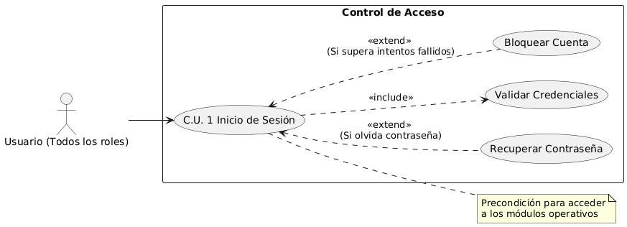
Diagrama UML Caso de uso 1

C.U. 2 - Levantamiento de infracciones
Actores:
- Oficial de Tránsito

Descripción: Un oficial de tránsito detecta una conducta que constituye una infracción al Reglamento de Tránsito de la CDMX. El oficial registra la infracción en un formulario digital, adjunta evidencias (fotografías), selecciona el artículo infringido, captura o confirma los datos del conductor y del vehículo.

Datos de Entrada:
- Datos del vehículo:
  - Placa.
- Datos del conductor:
  - Número de licencia del conductor

- Datos de la infracción:
  - Ubicación (obtenida por geolocalización o seleccionada en mapa).
  - Articulo violado
- Evidencias:
  - Fotografías del vehículo, placas, contexto de la infracción.

- Notificación al infractor:
  - Firma electrónica del infractor o marca de “negativa de firma”.

Datos de Salida:
- Creación exitosa de infracción

- Pop up para alertar de una infracción exitosa

Precondición:
- Existe una variable de sesión en el sistema.
- Debe existir una situación de tránsito que constituya infracción conforme al reglamento.
Postcondición:
- La infracción quedará registrada en el sistema con folio único, datos completos y evidencias asociadas.

- El sistema conservará una trazabilidad de quién levantó la infracción, cuándo y dónde.

- Se registra la infracción dentro de la base de datos.

Trayectoria Principal
- El Oficial accede al módulo "Levantar Infracción".
- Sección Vehículo: El Oficial ingresa la placa y presiona el botón "CONSULTAR PLACA".
- El Sistema recupera la información y autocompleta los campos: Tipo de Vehículo, Marca, Color y Modelo.
- El Oficial verifica los datos y avanza.
- Sección Conductor: El Oficial ingresa la Licencia y presiona "VALIDAR CONDUCTOR".
- El Sistema retorna el estatus "Vigente" y autocompleta el "Nombre del Conductor".
- Sección Infracción: El Oficial selecciona el motivo en el "Catálogo de Infracción".
- El Sistema fija la fecha y hora actual.
- Geolocalización: El sistema carga el mapa. El Oficial confirma la ubicación del pin.
- Evidencia: El Oficial toma las fotografías requeridas (Mínimo 1).
- Firma: El Oficial recaba la firma del ciudadano en la pantalla.
- El Oficial presiona el botón "FINALIZAR Y GUARDAR".
- El Sistema guarda el registro en la base de datos y muestra un mensaje ‘Infraccion enviada correctamente’
Trayectorias Alternativas
TA1 – Vehículo Foráneo o No Registrado Escenario: La placa no está en la base de datos local.
- El Oficial marca el checkbox " Vehículo foráneo / No registrado".
- El Sistema habilita la edición manual de los campos desplegables (Tipo, Marca, Color, Modelo).
- El Oficial selecciona las características del vehículo manualmente.
- El flujo continúa hacia la Sección Conductor.
TA2 – Conductor Sin Licencia:
- El Oficial marca el checkbox " No presenta licencia / No encontrada".
- El campo "Número de Licencia" se inhabilita u omite.
- El Sistema habilita los campos de texto libre: "Nombre(s) del infractor" y "Apellidos del infractor".
- El Oficial escribe los datos manualmente.
  - Si intenta avanzar con estos campos vacíos, el sistema muestra la advertencia: "El nombre es obligatorio" o "El apellido es obligatorio".
TA3 – Validación de Placa Válida: El oficial intenta avanzar sin consultar o llenar la placa.
- El Oficial presiona "Siguiente" o intenta ir a la sección de conductor sin haber consultado la placa.
- El Sistema bloquea el avance y muestra el pop-up: "Debe consultar una placa válida antes de continuar".
TA4 – Validación de Ubicación:
- El Oficial intenta guardar o avanzar sin confirmar el punto en el mapa.
- El Sistema muestra el pop-up: "Debes seleccionar la ubicación en el mapa".
TA5 – Validación de Evidencia Fotográfica: Fotos insuficientes o exceso de fotos.
- Si el Oficial intenta guardar sin fotos, el Sistema muestra: "Debes incluir al menos una foto".
- Si el Oficial intenta agregar una sexta foto, el Sistema muestra: "Máximo 5 fotos".
TA6 – Validación de Firma:
- El Oficial presiona "Finalizar y Guardar" con el lienzo de firma vacío.
- El Sistema muestra el pop-up: "La firma es obligatoria".
TA7 – Cancelación del Proceso (Salir) Escenario: El oficial presiona "Atrás" o intenta salir durante la captura.
- El Oficial intenta salir de la pantalla de captura.
- El Sistema lanza una alerta de confirmación para evitar pérdida de datos: "¿Salir? Si regresas, las fotos y la firma se borrarán." con opciones "Cancelar" o "Salir".

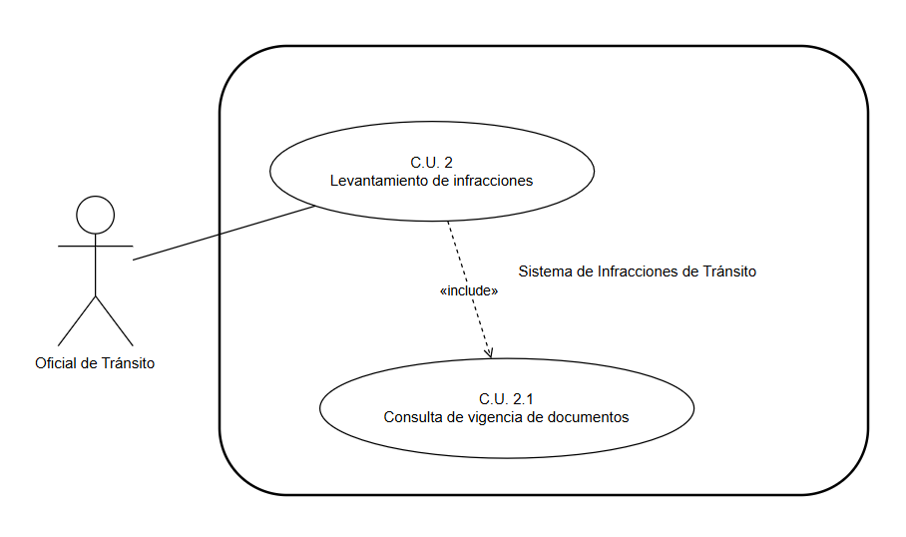

C.U. 3 – Ingreso de vehículo a corralón
Actores:
- Operador de Grúa
- Operador de Corralón
- Sistema SEMOVI
Descripción:
Este caso de uso describe el proceso completo de arrastre de un vehículo desde la generación de la orden hasta su ingreso al corralón, incluyendo asignación de grúa, observaciones del vehiculo y acuse de recepción.
Precondición:
Existe una infracción o situación que amerita arrastre y el oficial se encuentra autenticado en el sistema.
Postcondición:
El vehículo queda registrado en el corralón con evidencia.
Flujo principal:
1. El oficial genera la orden de arrastre.
2. El sistema asigna una grúa disponible.
3. El operador de grúa registra el enganche y evidencia fotográfica.
4.Asignación de corralón.
5. Se registra la llegada al corralón.
6. observaciones del vehículo y se genera acuse de recepción.
ESCENARIOS DONDE SE CONECTAN LAS TRAYECTORIAS

Flujos alternos:
- No hay grúa disponible.
- Evidencia incompleta.
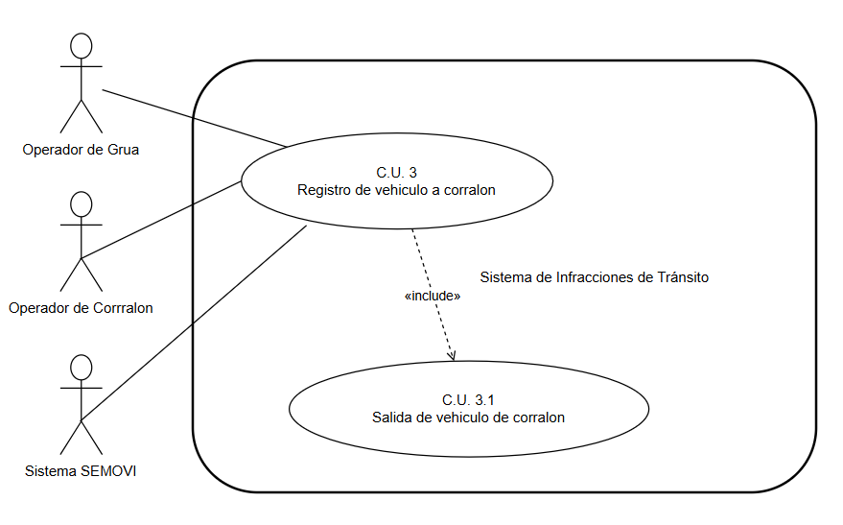

C.U. 4 - Validación de Infracciones
Actores:
- Supervisor de Sector
- Secretarios y Jueces Cívicos
- Personal CESAC
- Ciudadano
- Sistema Tesorería
- Sistema SSC
Descripción:
Este caso de uso permite la revisión, validación y resolución de infracciones de tránsito, incluyendo la atención de aclaraciones ciudadanas.
Propósito:
Asegurar que las infracciones cuenten con evidencia válida antes de su cobro y permitir la resolución de inconformidades.
Precondición:
Existe una infracción registrada en el sistema.
Postcondición:
La infracción queda aprobada, rechazada o corregida.
Flujo principal:
1. El supervisor revisa el expediente digital.
2. Valida evidencias y datos.
3. Aprueba la infracción.
4. El sistema actualiza el estatus.
Flujos alternos:
- Evidencia inválida.
- Corrección solicitada al oficial.
- Resolución mediante buzón de aclaraciones.
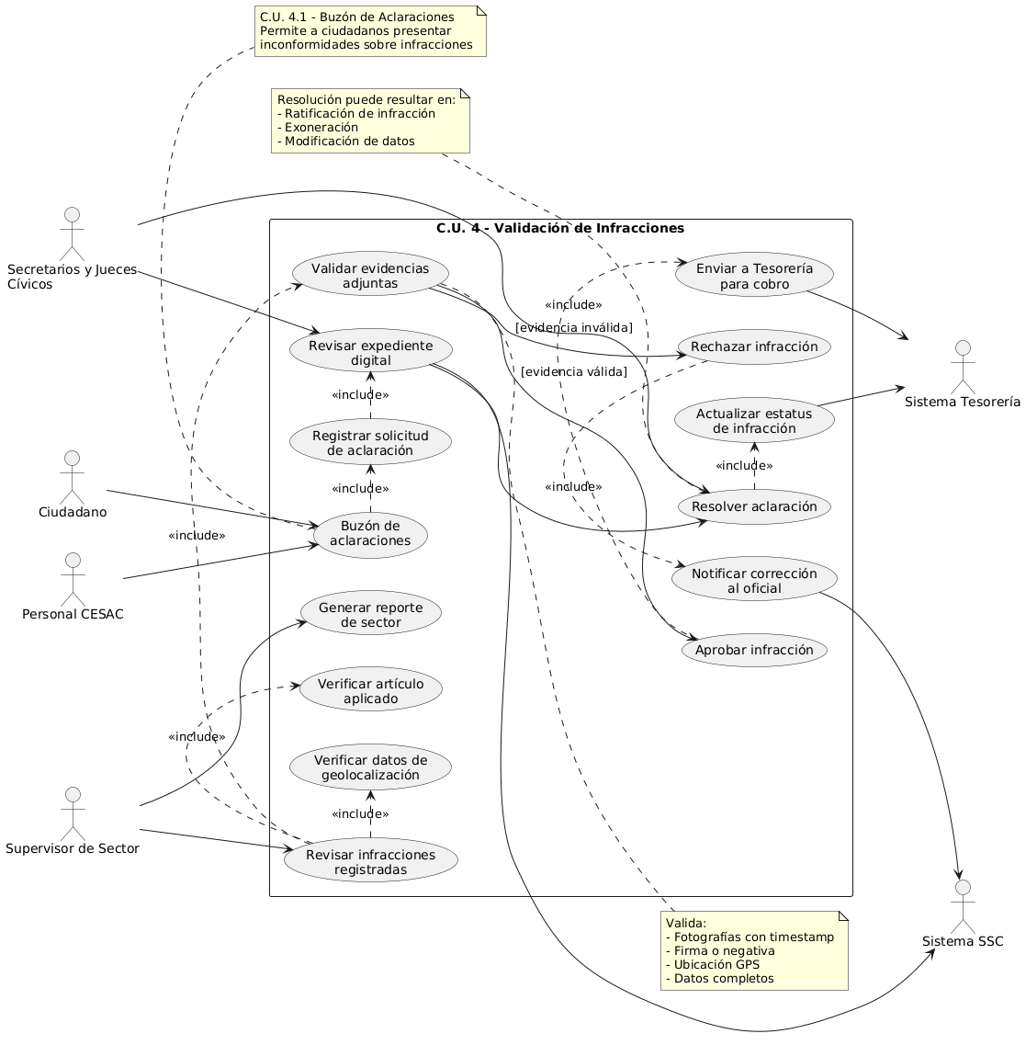

C.U. 4.1 – Generación de formato para quejas.
Actores:
- Publico General

Descripción: Si algún conductor acreedor de una infracción requiere presentar una apelación a su caso por cualquier motivo, podrá llenar este formato para solicitar una apelación de su infracción a las instituciones correspondientes.

Datos de Entrada:
- Nombre completo del solicitante.
- Placa del vehículo.
- Folio de infracción.
- Motivo de la apelación.
Postcondición:
- Se genera un formato para apelar la infracción lleno con todos los datos recolectados del formulario previamente llenado, dicho formato podrá presentar la opción de ser impreso o ser descargado.

Trayectoria principal:
- El usuario accede al módulo de “Formato para apelación de infracciones”.

- El usuario llena todos los campos solicitados.

- El usuario selecciona el botón “Previsualizar”.

- El sistema genera una vista previa del formato ya cargado con los datos ingresados por el usuario en el formulario.

- El usuario selecciona el botón “Imprimir”

- Una ventana emergente por parte del navegador que este utilizando el usuario se despliega permitiendole al usuario imprimir el formato anteriormente presentado.

- Fin de la trayectoria.

Trayectoria alternativa:
TA1 – Captura incompleta de datos.
- El usuario deja algúno de los campos en blanco o no llena los campos del formulario.
- El usuario seleccióna el botón “Previsualizar”.
- El sistema arroja a través de una advertencia sobre el campo vacío el mensaje “Completa este campo”.
- El usuario llena los campos faltantes.
- El usuario nuevamente selecciona el botón “Previsualizar”.
- El sistema genera una vista previa del formato ya cargado con los datos ingresados por el usuario en el formulario.

- El usuario selecciona el botón “Imprimir”

- Una ventana emergente por parte del navegador que este utilizando el usuario se despliega permitiendole al usuario imprimir el formato anteriormente presentado.

TA1 – Captura incompleta de datos.
- El usuario llena todos los campos solicitados, pero en algún campo cometio un error.
- El usuario podrá borrar el contenido del campo con la información erronea sea manualmente (presionando el botón de borrado en el teclado del dispositivo a usar) o seleccionando el botón de “Limpiar”.
- El usuario corrige el campo con la información erronea.
- El usuario seleccióna el botón “Previsualizar”.
- El sistema arroja a través de una advertencia sobre el campo vacío el mensaje “Completa este campo”.
- El usuario llena los campos faltantes.
- El usuario nuevamente selecciona el botón “Previsualizar”.
- El sistema genera una vista previa del formato ya cargado con los datos ingresados por el usuario en el formulario.
- El usuario selecciona el botón “Imprimir”
- Una ventana emergente por parte del navegador que este utilizando el usuario se despliega permitiendole al usuario imprimir el formato anteriormente presentado.

Diagrama:
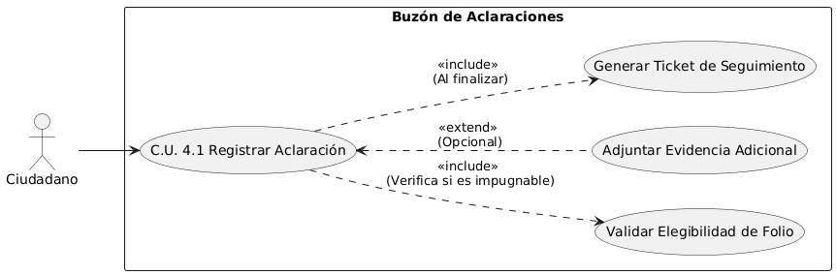

Diagrama UML: Caso de uso 4.1

C.U. 5 – Generación de reporte mensual de infracciones
Actores:
- Supervisor de sector.
- Personal de INFOCDMX.
- Personal Administrativo.

Descripción: El usuario autorizado accede al módulo de reportes para generar un corte estadístico o detallado de las infracciones. El sistema consolida la información de diversas fuentes (tránsito, fotocívicas, parquímetros), exportando los resultados para su entrega oficial o publicación.

Datos de Entrada:
- Periodo del reporte (Fecha inicio - Fecha fin).
- Tipo de infracción.

Precondición:
- Haber iniciado sesión de manera éxitosa.

- Tener el rol de “Supervisor de sector”, “Personal de INFOCDMX” o “Personal Administrativo” ligado a la cuenta con la que se inicio sesión

- Haber accedido al módulo “Panel Estadístico”

Postcondición:
- Se habrá generado un reporte mensual bajo los filtros seleccionados por el usuario con la posibilidad de descargar o imprimir este reporte.

Trayectoria principal:
- El usuario seleccionará los filtros bajo los que se generará el reporte de infraciónes, los filtros siendo el mes de inicio de filtrado, el mes final del filtrado y el tipo de infracción.
- El usuario selecciona el botón “Generar”.
- El sistema despliega una ventana con una vista previa del reporte generado.
- El usuario selecciona el botón “Imprimir”.
- Una ventana emergente por parte del navegador que este utilizando el usuario se despliega permitiendole al usuario imprimir el formato anteriormente presentado.

Trayectoria alternativa:

TA1 – Se selecciona un mes final anterior al inicial
- El usuario selecciona un mes final en los filtros del reporte.
- El usuario selecciona un mes inicial posterior al final.
- El usuario selecciona el tipo del reporte al que se limitará el reporte.
- El usuario selecciona el botón “Generar”.
- El sistema arroja un cuadro de dialogo el cual le indica al usuario “El mes final no puede ser anterior al inicial”.
- El usuario selecciona “Aceptar” o selecciona en alguna parte fuera del cuadro de dialogo.
- El usuario intenta nuevamente generar su reporte.

Diagrama:
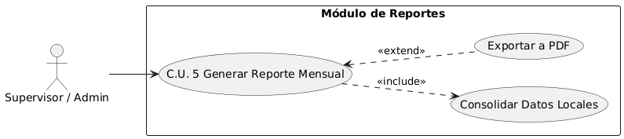
Diagrama UML: Caso de uso 5

C.U. 6 – uso de Parquímetro
Actores:
- Oficial de Tránsito
Descripción: El oficial verifica en campo si un vehículo estacionado en zona de parquímetros cuenta con tiempo vigente. El sistema consulta la base de datos mediante la placa; si el tiempo ha expirado, el sistema alerta al oficial para proceder con la infracción.
Precondiciones:
- Debe existir una variable de sesión.
Postcondiciones:
- Se muestra el resultado de la consulta sobre una placa dentro de un parquímetro el resultado es “Vigente”, “Expirado” o “No encontrado”
Datos de Entrada:
- Número de Placa del vehículo.

Datos de Salida:
- Tarjeta de Estatus Visual:
  - Color Verde: Estatus "VIGENTE" con minutos restantes.
  - Color Rojo: Estatus "EXPIRADO" o "NO ENCONTRADO".

Trayectoria Principal:
- El Oficial accede al módulo "Consulta de Placa" desde el menú de Parquímetros.
- El Sistema muestra el campo de entrada "Ingrese la placa".
- El Oficial captura la placa del vehículo.
- El Oficial presiona el botón "Verificar Estatus".
- El Sistema consulta la base de datos de pagos activos.
- El Sistema determina que existe un pago válido y retorna el tiempo restante.
- El Sistema despliega una tarjeta de resultado en color Verde con el texto "VIGENTE" y el detalle: "Tiempo restante: 62 minutos" (ejemplo).
- El caso de uso termina (no procede infracción).
Trayectorias Alternativas:
TA1 – Tiempo Expirado:
- El Oficial captura una placa con tiempo vencido y presiona "Verificar Estatus".
- El Sistema detecta que el último pago registrado ya venció.
- El Sistema despliega una tarjeta de resultado en color Rojo con el texto "EXPIRADO".
- El Oficial procede a sancionar, precargando la evidencia de la consulta como prueba.
TA2 – Placa no registrada
- El Oficial captura una placa sin registro y presiona "Verificar Estatus".
- El Sistema confirma que no hay registros asociados en el intervalo actual.
- El Sistema despliega una tarjeta de resultado en color Rojo con el texto "NO ENCONTRADO".
- El Oficial procede a sancionar
TA3 – Validación de Campo Vacío
- En la pantalla inicial, el Oficial presiona "Verificar Estatus" con el campo de texto vacío.
- El Sistema muestra una alerta o mensaje de error: "Debe ingresar una placa".
- El sistema impide la consulta hasta que se ingrese un dato válido.

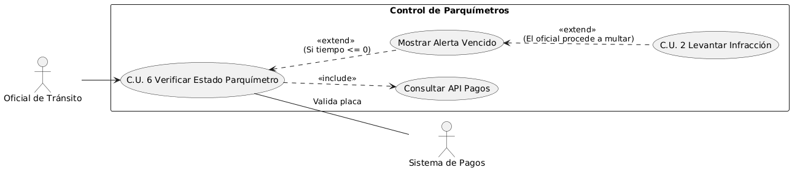

C.U. 7 - Consulta de infracciones
Actores:
- Publico General

Descripción: Si algún conductor desea realizar las infracciones adquiridas de algún vehículo, podrá hacerlo a través de este módulo.

Datos de Entrada:
- Placa del vehículo acreedor de la infracción.

Precondición:
- Contar con variable de sesión web.
- Haber accedido al módulo “Consulta tus infracciones” ya sea a través de la barra de navegación o en la página de bienvenida del portal web.

Postcondición:
- Se desplegará todas las infracciónes que estén ligadas a la placa del vehículo infraccionado con todos los datos relevantes a la infracción como lo son: el folio de la infracción, el tipo de infracción, la dirección en la que se realizó la infracción, el fundamento legal de la infracción, la fecha en la que se levantó la infracción, la firma del infractor y las evidencias fotográficas adjuntas a la infracción.

Trayectoria principal:
- El usuario accede al modulo de “Consulta tus infracciones”
- El usuario ingresa la placa del vehículo a consultar en el cuadro de texto.
- El usuario selecciona el botón “Consultar Infracciones”
- El sistema muestra todas las infracciones a las que están ligadas la placa del vehículo del cual se realizo la búsqueda.

Trayectoria alternativa:

TA1 – El usuario no ingresa una placa de la cual realizar una busqueda
- El usuario no ingresa la placa del vehiculo a consultar
- El usuario selecciona el botón “Consultar Infracciones”.
- El sistema notifica al usuario a traves de un mensaje sobre el campo de texto vacío solicitando: “Completa este campo”.
- El usuario vuelve a realizar la búsqueda.

Diagrama:

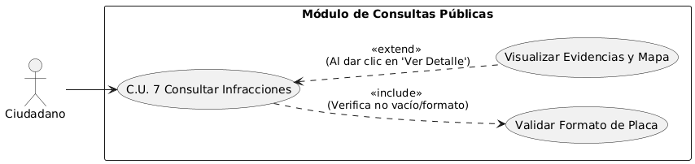

Diagrama UML: Caso de uso 7
C.U. 8 – Consulta de pagos de infracciones
Actores:
- Publico General

Descripción: Si algún conductor desea ver las líneas de captura de pagos relacionados a sus infracciones, sean pagadas, pendientes o con una línea de captura vencida, a través de este módulo podrá hacerlo, así como solicitar una nueva línea en caso de que esta sea vencida.

Datos de Entrada:
- Folio de infracción.

Precondición:
- Haber entrado al portal web del sistema.
- Haber accedido al módulo “Consulta tus pagos” ya sea a través de la barra de navegación o en la página de bienvenida del portal web.

Postcondición:
- Se desplegará la línea de captura relacionada al folio de la infracción, mostrando datos relevantes al pago como: la placa del vehículo infraccionado, el tipo de infracción, la fecha en la que se creo la infracción. Así como datos relacionados al pago tales como: línea de captura, fecha de vigencía de la línea de captura, fecha de pago así como la opción de solicitar reimpresión en caso de ser necesario.

Trayectoria principal:
- El usuario accede al módulo “Consultar tus págos”.
- El usuario ingresa el folio de la infracción de la que se desea consultar el pago.
- El usuario selecciona el botón “Consultar Pagos”.
- El sistema despliega la información del pago relacionada a la infracción.

Trayectoria alternativa:

TA1 – El usuario solicita una nueva línea de pago
- El usuario selecciona el botón “Solicitar Nueva Línea de Pago”
- El sistema notifíca al usuario buscando confirmar su acción, mostrando datos relacionados al pago vencido siendo: folio de la infracción, monto a pagar y fecha límite de pago.
- El usuario selecciona el botón “Confirmar Solicitud”
- El sistema responde con una notificación al usuario haciendole saber que su solicitud ha sido enviada y se verá reflejada en un lapso de tiempo determinado.

TA2 – El usuario no ingresa ningún folio de infracción
- El usuario no ingresa el folio de la infracción a consultar.
- El usuario selecciona el botón “Consultar Pagos”.
- El sistema notifica al usuario a traves de un mensaje sobre el campo de texto vacío solicitando: “Completa este campo”.
- El usuario vuelve a realizar la búsqueda.

Diagrama:
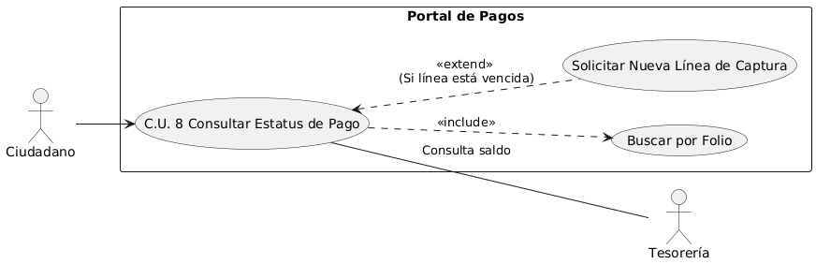
Diagrama UML Caso de uso 8

